2. Internet
Vysokorychlostní připojení k internetu umožňuje přenosovou rychlost vyšší než 256kb/s.
- Pevné - zahrnuje ADSL nebo jiné DSL technologie, bezdrátové připojení (FWA); pronajatou digitální linku telekomunikačních operátorů; připojení přes rozvody kabelové televize a optické připojení (FTTx).
- Mobilní - využívá 3G modem nebo 3G mobilní telefon (např. technologie UMTS, HSDPA či CDMA2000 1xEVDO).

Hlavní zjištění
- Připojení k internetu je v podnikatelském sektoru již dlouhodobě naprostou samozřejmostí. Již na konci roku 2003 dosáhl podíl podniků připojených k internetu 90 % a od té doby se dále navyšoval až na současnou hodnotu 98 % (leden 2014). Mezi velikostními kategoriemi podniků nezaznamenáváme výrazné rozdíly.
- Nejen, že se internet stále více rozšiřuje do všech oblastí společnosti, podniky nevyjímaje, ale také se mění a zlepšují technologie, které zvyšují jeho rychlost a umožňují přenos stále větších objemů dat. Zatímco v roce 2001 se více než polovina podniků připojovala prostřednictvím klasické vytáčené linky a DSL technologie byly v České republice na úplném začátku, v lednu 2014 již DSL linku pro připojení k internetu používalo 64 % podniků a klasická vytáčená linka upadala v zapomnění.
- V lednu 2014 používaly vysokorychlostní připojení k internetu téměř všechny podniky s internetem, před pěti lety se jednalo o 82 % a před deseti o 43% podniků s připojením k internetu. Mezi technologiemi, kterými se podniky k internetu připojují, dominuje ADSL linka, jejímž prostřednictvím se připojuje již zmiňovaných 64 % podniků. Hojně, mezi podniky využívanou technologií, je také bezdrátové připojení k internetu (WiFi), takto bylo v lednu 2014 připojeno 57 % podniků. Pronajatý okruh od telekomunikačních operátorů využívalo 12 % a optický kabel 13 % podniků. Něco málo přes 29 % podniků se pak připojuje pomocí vysokorychlostního mobilního připojení.
- Před dvanácti lety, v roce 2002 uvádělo 87 % podniků rychlost připojení k internetu nižší než 2 Mb/s a v roce 2014 má 94 % podniků naopak rychlost vyšší. Nejčastější rychlostí připojení byla v lednu 2014 rychlost v rozmezí 2–9,9 Mb/s, kterou se připojovalo 41 % všech podniků. Téměř třetina podniků má přenosovou rychlost 10–29,9 Mb/s, 11 % rychlost 30-99,9 Mb/s a 9 % podniků pak používalo připojení k internetu umožňující přenos 100 a více Mb/s.
- Ve velké míře je internet podniky využíván k bankovním a finančním službám, v lednu 2014 ho k tomuto účelu využilo 93 % všech podniků, přičemž mezi velikostními kategoriemi nejsou velké rozdíly. Třetina podniků prostřednictvím internetu uskutečňuje alespoň část svých telefonických hovorů, 22 % podniků pomocí internetu školí své zaměstnance a 45 % podniků využívá internet k umístění placené inzerce.
Graf 2.1: Rychlost internetového připojení v podnicích ČR
a) Podniky s vysokorychlostním připojením* b) Podniky podle rychlosti připojení**
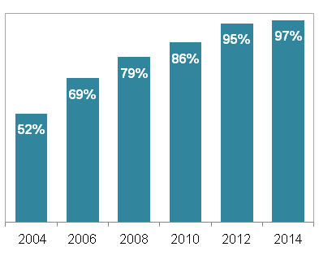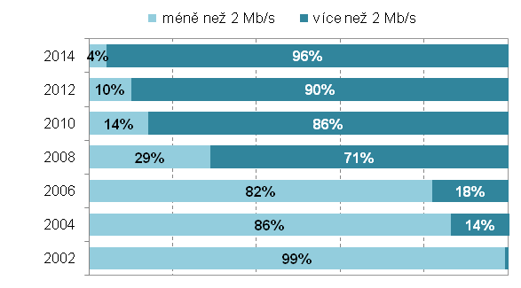
*podíl na celkovém počtu podniků (v %) **podíl na celkovém počtu podniků s internetem (v %)

podíl na celkovém počtu podniků v dané velikostní a odvětvové skupině (v %)
Tab. 2.1: Vysokorychlostní připojení k internetu v podnikatelském sektoru ČR, leden 2014
 | Celkem | podle typu připojení
 |  | ADSL technologie | bezdrátové  (Wi-Fi) | pronajatý digitální okruh | optický kabel | mobilní
Podniky celkem (10+) | 96,7 | 63,5 | 57,4 | 11,8 | 13,2 | 29,1
Velikost podniku
10–49 zaměstnanců | 96,1 | 64,1 | 55,9 | 8,0 | 9,7 | 24,1
50–249 zaměstnanců | 98,6 | 59,7 | 62,5 | 19,7 | 22,6 | 42,6
250 a více zaměstnanců | 99,4 | 69,1 | 65,4 | 52,9 | 42,1 | 69,9
Odvětví (ekonomická činnost)
Zpracovatelský průmysl | 95,9 | 60,1 | 57,7 | 10,8 | 12,0 | 25,8
Výroba a rozvod energie, plynu, tepla | 95,9 | 60,1 | 55,0 | 16,3 | 18,1 | 33,8
Stavebnictví | 97,4 | 64,8 | 56,6 | 8,0 | 6,4 | 29,8
Obchod; opravy motorových vozidel | 97,9 | 70,0 | 58,6 | 10,4 | 11,6 | 31,8
Doprava a skladování | 97,0 | 69,6 | 57,7 | 10,8 | 11,8 | 23,6
Ubytování, stravování a pohostinství | 96,4 | 68,1 | 63,2 | 7,2 | 8,1 | 14,6
Informační a komunikační činnosti | 99,5 | 49,7 | 59,8 | 30,8 | 42,6 | 52,3
Peněžnictví a pojišťovnictví | 98,2 | 65,5 | 49,0 | 40,0 | 44,9 | 55,4
Činnosti v oblasti nemovitostí | 97,5 | 52,7 | 51,3 | 15,4 | 18,1 | 25,5
Profesní, vědecké a technické činnosti | 97,5 | 59,1 | 56,4 | 15,3 | 20,3 | 37,7
Administrativní a podpůrné činnosti | 90,0 | 59,8 | 49,4 | 14,2 | 13,5 | 28,5
Tab. 2.2: Rychlost připojení k internetu v podnikatelském sektoru ČR, leden 2014
 | nižší než  2 Mb/s | 2–9,9 Mb/s | 10–29,9 Mb/s | 30–99,9 Mb/s | 100 Mb/s  a vyšší
Podniky celkem (10+) | 4,1 | 41,0 | 32,9 | 11,1 | 8,7
Velikost podniku
10–49 zaměstnanců | 4,7 | 42,9 | 31,4 | 10,0 | 8,5
50–249 zaměstnanců | 1,9 | 36,0 | 39,3 | 13,6 | 8,4
250 a více zaměstnanců | 1,4 | 25,4 | 35,8 | 22,4 | 14,5
Odvětví (ekonomická činnost)
Zpracovatelský průmysl | 4,9 | 42,7 | 34,7 | 9,5 | 6,1
Výroba a rozvod energie, plynu, tepla | 3,5 | 38,5 | 31,4 | 11,2 | 11,9
Stavebnictví | 3,5 | 41,4 | 33,6 | 10,0 | 9,7
Obchod; opravy motorových vozidel | 2,7 | 45,4 | 33,4 | 8,2 | 9,0
Doprava a skladování | 6,3 | 41,1 | 30,2 | 12,9 | 8,0
Ubytování, stravování a pohostinství | 6,7 | 43,4 | 26,9 | 12,1 | 7,4
Informační a komunikační činnosti | 0,6 | 20,2 | 33,0 | 22,4 | 23,3
Peněžnictví a pojišťovnictví | 1,4 | 21,7 | 32,8 | 20,0 | 22,3
Činnosti v oblasti nemovitostí | 3,4 | 31,9 | 31,4 | 18,0 | 12,8
Profesní, vědecké a technické činnosti | 1,9 | 38,6 | 33,6 | 14,9 | 9,4
Administrativní a podpůrné činnosti | 7,9 | 32,5 | 28,7 | 15,7 | 6,5
Graf 2.2: Činnosti provozované podniky na internetu
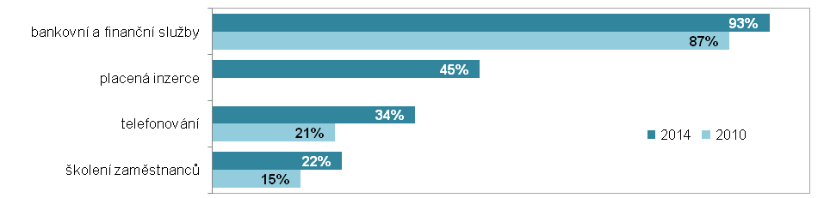
Zdroj: Český statistický úřad 2014

